山东省科技计划科技报告编写模板（说明）

一、编写说明
（一）项目(课题)负责人负责组织研究人员编写科技报告，并按相关计划管理的要求审核和提交。
（二）科技报告一般包括封面、基本信息表、目录、插图清单、附表清单、正文、参考文献和附录等部分。
（三）报告内容应客观真实、准确完整、层次清晰。本领域的专业读者依据这些描述能重复调查研究过程、评议研究结果。
（四）承诺书必须由课题负责人和报告编制人共同手写签名，扫描上传到系统。

二、科技报告组成
（一）封面（在系统中填写）
（二）科技报告基本信息表（在系统中填写）
（三）目录
（四）插图清单
（三）至（八）部分以单独一个word文件上传到系统。
（五）附表清单
（六）正文
（七）参考文献
（八）附录
（九）承诺书 第（九）部分单独一个文件（pdf或图片格式）上传到系统。

〔科技报告编号〕 公开范围〔延迟期限〕
（系统自动产生） （需选择）
承担单位机构代码+课题编号+/顺序号，495574910（山东大学齐鲁医院代码） -- NNNNUUNNNNNN/NN

科 技 报 告
（模板）

报 告 名 称：×××最终（技术）报告
支 持 渠 道：山东省重点研发计划/山东省科技重大专项等（必须全称）
编 制 单 位：山东大学齐鲁医院
编 制 时 间：_____________________
科技报告基本信息表
1.报告名称 |  | 中文（不超过40字）：
 |  | 英文：
2.报告作者及单位 |  | 中文：（作者前不能有空格，否则不能提取证书；单位要用规范名称）
 |  | 英文：
3.使用范围（公开和延期公开，延期公开需明确延期时间） |  |  |  |  |  | 4.编制时间（YYYY-MM-DD）
5.报告编号（单位机构代码+课题编号+/顺序号，XXXXXXXXX -- NNNNUUNNNNNN/NN）
无组织机构代码的单位采用“000000000”
6.备注（须注明的特殊事项，如延期公开报告的查询权限、免责声明、报告与其它工作或成果的联系等）

7. 摘 要 | 中文（1000字左右）：  摘要应简明扼要，客观、真实地反映科技报告的重要内容和主要信息。其内容一般说明相关工作的目的、方法、结果和结论等。避免出现描述任务执行情况的语句。
7. 摘 要 | 英文（不超过2500个字符）：  （对应翻译）
8. 关 键 词 | 中文（3-8个，以英文分号隔开）：
8. 关 键 词 | 英文（3-8个，以英文分号隔开）：
9.支持渠道 | 项目（课题）名称
9.支持渠道 | 主管部门 |  |  | 山东省科学技术厅 |  |  | 计划名称
9.支持渠道 | 项目（课题）编号 |  |  |  |  |  | 技术领域
9.支持渠道 | 承担单位 |  |  | 任务书上的承担单位
9.支持渠道 | 合作单位（不超过5家）
9.支持渠道 | 总经费（万元）
9.支持渠道 |  |  |  | 省拨经费（万元） |  |  |  | 地方财政经费（万元）
9.支持渠道 | 项目负责人
9.支持渠道 | 起始日期 |  |  |  |  |  | 截止日期
10.联系人 | 姓名 |  | 报告修改人员 | 单位
10.联系人 | 电话 |  | 电话畅通 | E-Mail

目录（黑体3号）

目录应自动生成，目录级别一般列至正文的第二层级或第三层级的章节，内容应包括章节编号、标题和页码。章节编号需采用数字编号格式（见图示）。报告前置部分（包括目录、插图清单、附表清单）页码用罗马数字从I开始编码。正文页码用阿拉伯数字从1开始编码。目录内容宋体5号，示例如下：
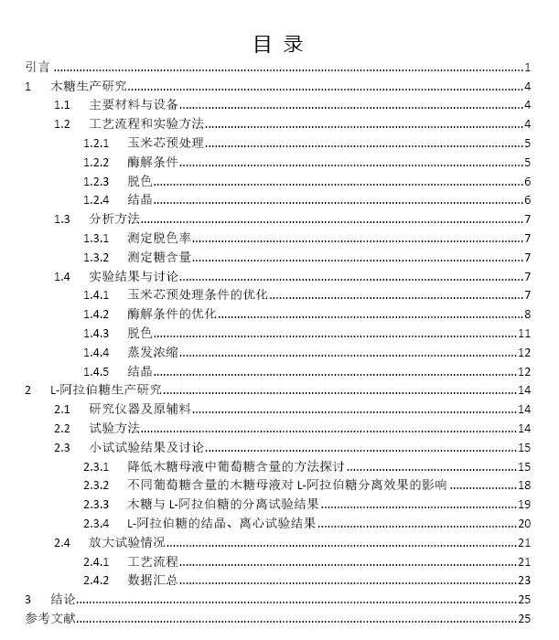
插图清单（黑体3号）
插图清单需另起一页，应列出图序、图题和页码。正文中采用“引用”→“插入题注”方式插入图表标题，编号阿拉伯数字顺序排序，插图清单内容宋体5号。示例如下：
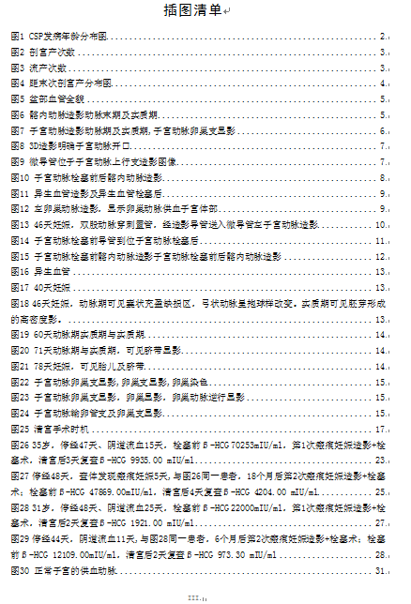

附表清单（黑体3号）
附表清单另起一页，应列出表序、表题和页码。正文中采用“引用”→“插入题注”方式插入图表标题，编号阿拉伯数字顺序排序，附表清单内容宋体5号。示例如下：
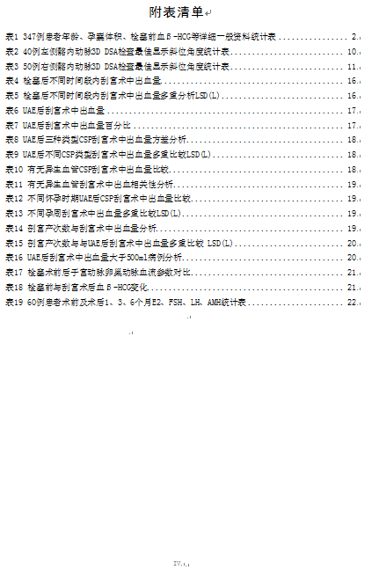

符号和缩略语说明（黑体3号）
符号和缩略语说明另起一页，文章不涉及，此部分可省略。内容宋体5号。

正文：应包括引言、主体和结论三部分，需根据研究对象或对研究过程本身特性，自拟标题分章节论述。（内容部分宋体5号，首行缩进2字符，1.5倍行距或单倍行距，段前段后0行）
引言部分。描述研究背景和意义、前期研究基础、研究范围和目标、研究思路和总体方案等。引言下面不设二级标题。技术指标、技术指标完成情况要明确。人才、专利等指标内容要删去（内容较多可放附录）。（不标序号，简短一两段文字。若内容太多1-2页，改为第一部分研究概述（标序号1））
主体部分。逐一论述各项研究内容的研究方案、研究方法、研究过程、研究结果等信息，提供必要的图、表、实验及观察数据等信息，并对使用到的关键装置、仪表仪器、材料原料等进行描述和说明。
（1）要求从技术内容论述角度、采用技术论文的体例撰写，要针对研究对象及其技术内容凝练、拟定章节标题，使整体章节结构、含义清晰明了。
文中不使用“本项目”、“本课题”、“项目（课题）组”、“我们”等字眼，改用“本研究”或“本报告”等措辞。
（2）主体部分应参照任务书中的主要研究内容/任务，针对各个技术点，自拟标题，按照研究流程或技术点，分章节论述。应完整描述项目研究工作的基本理论、研究假设、研究方法、试验/实验方法、研究过程等。
主体部分不宜以“课题研究目标、任务、考核指标”、“课题实施完成情况”、“项目研究和成果情况”、“研究工作主要进展”、“课题研究的创新点”、“成果的应用、转化情况”、“成果的经济、社会效益”等作为一级标题。
全文少涉及或不涉及组织管理方面的内容（如培养人才、形成专利、论文等）。
结论部分：阐述主要研究发现，可包括研究成果的作用、影响、应用前景和研究中的问题、经验和建议等。
正文格式：章、节的编号和标题（五号黑体），段前段后0行，序号与文字2空格。标题不能出现一、（一），等大写或者公文用法，一般标题下，不能再出现1.；2.等等，可用（1）；①；A；a等。
正文内容（5号宋体），小标题层次（1）→①→a，不用1）<1>等。
图、表编号和标题（五号黑体）图注应置于图题与图之间，表注附于表下方。
表内容（小五号宋体）
注释（小五号宋体）
标点单位示例：
错误 | 正确
10-20% | 10%-20%
3-5℃ | 3℃-5℃
3-5万 | 3万-5万或3-50000
-200-280℃ | -200℃~280℃
 | 6-9元
 | 3-5米

参考文献（五号黑体）

参考文献另起一页，置于报告主体部分的最后。格式符合《信息与文献 参考文献著录规则》（GB/T 7714-2015）。所有参考文献均放在此部分，各章节不单独设立参考文献。五号宋体，转行缩进（段落→特殊格式→转行缩进），文献类型[J]/[D]或其他类型必须标注。

附录（5号黑体）
未能在报告正文中尽述的技术内容，可作为附录，与技术内容无关的均不作为附录。每个附录宜另起一页编写。（5号宋体）
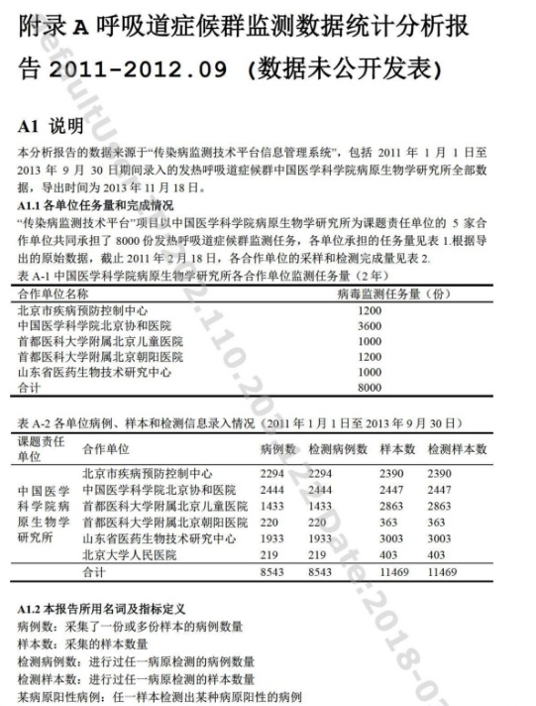
承 诺 书

本人完全了解国家及山东省科技报告的有关规定，同意按照规定收藏使用科技报告，并承诺本科技报告中所有的研究内容和数据信息真实可靠。如有失实，本人承担相关责任。

项目(课题)负责人：（手写签名）
报告编制人：（手写签名）
年 月 日

上传正文中不包括承诺书，打印后手写签名，上传PDF或图片格式。

